「雨でも安心 急ブレーキABS旋回錯覚」

原野和哉 楫野純平 栗原絃貴 森田理喜 山中大輝 金城友樹

ヤマハ発動機株式会社

本作品で観察される錯視は、ある程度低いフレームレートにおいて、下降する図が実際には動いていないにもかかわらず、横方向に移動しているように知覚される現象である。
この錯視は、視覚刺激が物理的に消失した後も脳内に映像として保持される「残像現象（Persistence of Vision）」が関与していると考えられる。具体的には、図全体が1フレームごとに下方向へ移動する場合（図1）と、傾きに応じて左右に移動する図（図2）の見え方が類似しているため、脳がフレーム間の移動方向を誤認し、横方向の動きとして知覚する可能性がある。
この錯視は、フレームレートが低すぎると1フレームあたりの移動距離が大きくなり、図1と図2の類似性が失われることで発生しにくくなる。一方、フレームレートが高すぎる場合でも、移動距離が小さくなり脳が誤認する余地が減少する為、錯視が起こりにくくなる。したがって、錯視が最も顕著に現れるフレームレートが存在すると考える（筆者の場合10fpsとなったが、個人差があると思われる）。
さらに、図の色を単色にしたり、傾きを揃えたりすることで錯視が弱まる傾向が見られたことから、コントラストや輝度、周囲との相対的な傾きも錯視の強さに影響を与える要因であると推察される。
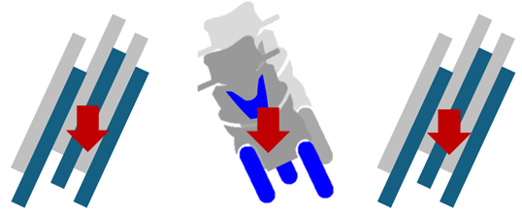
図1 下への移動


図2 右に傾く図は右に、左に傾く図は左に移動

